**Befundbericht   
 an den behandelnden Hausarzt / Facharzt**

 

|  |
| --- |
|  |

Praxisstempel / Kontaktdaten Facharzt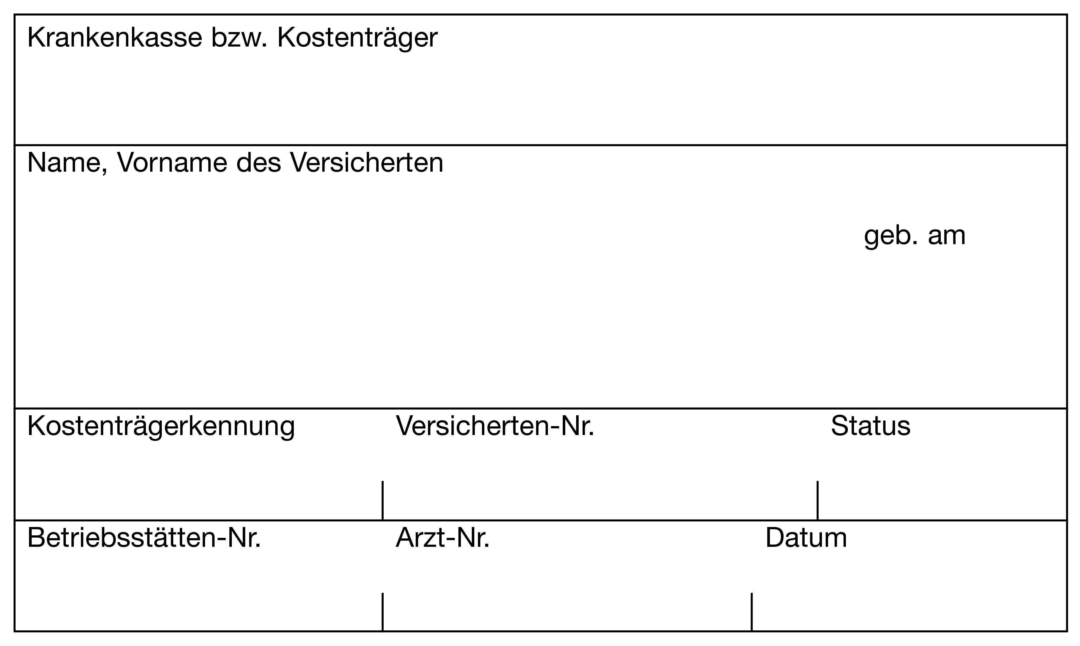

Anschrift

—

Datum

Sehr geehrte Frau Kollegin, sehr geehrter Herr Kollege,

hiermit berichte ich über oben genannten Patienten, der sich im Rahmen des §73c Orthopädievertrages mit dem Krankheitsschwerpunkt **entzündliche Gelenkerkrankungen** am bei mir in Behandlung befand.

|  |  |  |  |
| --- | --- | --- | --- |
| **Diagnosen / ICD** | | | |
|  | | | |
| *Zur Klassifikation Chronische Polyarthritis / Axiale Spondylarthropathie: EULAR2010 / ASAS (siehe Anlagen)* | | | |
| **Biopsychosoziale Anamnese** | | | |
|  | Somatische Beschwerden: | |  |
|  | Begleiterkrankungen: | |  |
|  | Berufliche Situation: | |  |
| **Aktueller Befund** | | | |
|  | | | |
| *Zur Befindlichkeit / Funktionsfähigkeit bei Chronischer Polyarthritis / Axialer Spondylarthropathie:*  *DAS28 / BASDAI (siehe Anlagen)* | | | |
| **Technische Befunde** | | | |
|  | | Röntgen: |  |
|  | | Arthrosonografie: |  |
|  | | Labor: |  |
| **Therapie** | | | |
|  | | Information und Beratung: |  |
|  | | Nicht medikamentöse Therapie: |  |
|  | | Heil- und Hilfsmittel: |  |
|  | | Medikamente: |  |
|  | | Rehabilitation: |  |
| **Zielsetzung / Verlaufskontrolle** | | | |
|  | | | |

Mit freundlichen kollegialen Grüßen

**Anlage 1: Rheumatoide Arthritis (RA)**

**ACR / EULAR Klassifikationskriterien für die rheumatoide Arthritis von 2010**

Voraussetzung:

* Mindestens eine sichere Synovitis in mindestens einem Prädilektions-Gelenk bei fehlenden Hinweisen für eine andere Ursache (Trauma, andere entzündliche oder degenerative Gelenkaffektion)
* Wenn nach den Items in der Tabelle mindestens 6 Punkte (letzte Spalte) erfüllt sind, kann die Erkrankung als RA klassifiziert werden. Es gilt pro Spalte jeweils nur der höchste Punktwert (z.B. ergeben 4 kleine (3 Pkt.) und 2 mittlere Gelenke (1 Pkt.) 3 Punkte)

|  |  |  |  |  |
| --- | --- | --- | --- | --- |
| **geschwollen / schmerzhaft** | **Serologie** | **Akute Phase** | **Symptomdauer** | **Pkt.** |
| **≤ 1 (mittel)großes¹** | RF & anti-CCP negativ | CRP & BSG normal | < 6 Wochen | 0 |
| **2-10 (mittel)großes¹** |  | CRP o. BSG erhöht | ≥ 6 Wochen | 1 |
| **1-3 kleine²** | RF o. anti-CCP niedrig positiv |  |  | 2 |
| **4-10 kleine²** | RF o. anti-CCP hoch positiv |  |  | 3 |
| **> 10 Gel.; mind. 1 kleines²** |  |  |  | 5 |

|  |  |  |
| --- | --- | --- |
| **Kleine Gelenke²:** | C:\Users\JRitter\Desktop\EULAR_Grafik.jpg | **Mittlere / große Gelenke¹:** |
| * MCPs * PIPs * MTP 2-5 * IP1 * Handgelenke | * Schulter * Ellenbogen * Hüfte * Knie * Sprunggelenk |
| **Nicht:** |
| * CMC 1 * MTP 1 * DIPs |

**Klinischer Verlauf nach DAS 28 – Krankheitsaktivitätsindex für die rheumatoide Arthritis**

|  |  |
| --- | --- |
|  | ❶ Anzahl geschwollener Gelenke  ❷ Anzahl druckempfindlicher Gelenke  ❸ BSG (Blutsenkungsgeschwindigkeit nach Westergren in mm/h  ❹ Allgemeinurteil des Patienten über seinen Gesundheitszustand (NRS) *Wie bewerten Sie Ihren Gesund-heitszustand in den letzten 7 Tagen?*  Skala: 0 (sehr gut) bis 10 (schlecht) |
| **Berechnung DAS 28**  **DAS 28 =**  0,28 x √❶ Anz. geschw. Gelenke + 0,56 x √❷ Anz. druckdol. Gelenke  + 0,7 x ln ❸ BSG + **0,014 x (**❹NRS x 10) = | |

**Anlage 2: Axiale Spondylarthropathie (A SpA)**

**Klassifikation nach ASAS-Kriterien**

Voraussetzung:

* Sacroiliitis in der Bildgebung plus mindestens 1 SpA Merkmal

Oder

* Positiver HLA B27 Befund und mindestens 2 SpA Merkmale

SPA Merkmale:

|  |  |
| --- | --- |
| * Entzündlicher Rückenschmerz * Arthritis * Enthesitis * Uveitis * Dactylitis | * Psoriasis * Crohn / Colitis Ulcerosa, * Ansprechen auf NSAR * Familiengeschichte * Erhöhtes CRP |

**Klinischer Verlauf nach BASDAI – Bath Ankylosing Sponylitis Disease Activity Index**

Beurteilung der folgenden Themenfelder durch den Patienten:

